# A dobozmodell 1.

## A dobozmodell

A CSS minden elemet dobozként kezel. A dobozok részeit az alábbi ábra mutatja:  
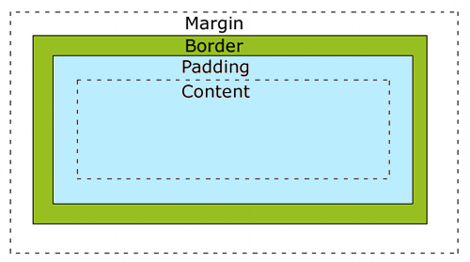  
Content: tartalom (szöveg, kép)  
Padding: átlátszó margó a szegélyen belül  
Border: szegély  
Margin: átlátszó margó a szegélyen kívül.  
A háttérszín és előtte a háttérkép a szegélyen belül látszik.

Inline elemek esetén nincs magasság, felső és alsó padding és margó.

## Szegély megadása

Az elemek szegélyeit a border-style tulajdonsággal állíthatjuk be. Folytonos vonal esetén ezt solid-ra kell állítani. (A többi lehetőséget lásd később.)

1. Nyisd meg a tanacsok mappát és abból a tanacsok.html fájlt a Visual Studio Code-ban!
2. Nézd meg a HTML kódot és a már megadott stílusokat!
3. Készíts folytonos szegélyt a második szintű címsorok köré!  
   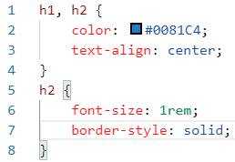
4. Nézd meg a böngészőben az eredményt! Milyen színű a szegély?  
   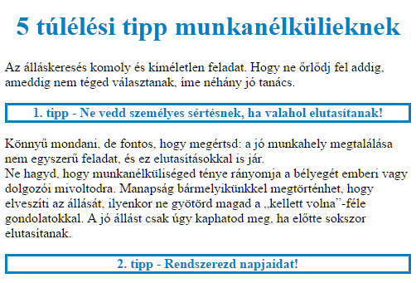

## Szegély színe és vastagsága

A szegély színét a border-color, a vastagságát a border-width tulajdonsággal lehet megadni.

1. Állítsd a szegély színét #FF5050-re, vastagságát 1 képpontra!  
   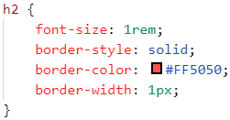
2. Nézd meg az eredményt a böngészőben! Hogyan változott a szegély vastagsága?  
   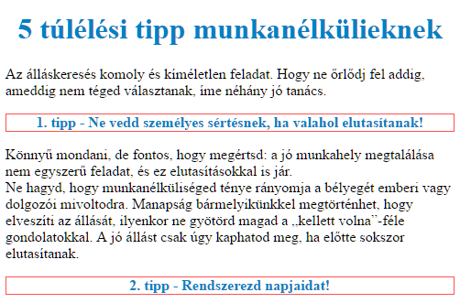

## Szegélystílus megadása

A border-style tulajdonságban használható stílusokat az alábbi ábra mutatja:  
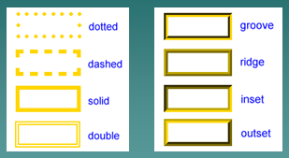

1. Állítsd a szegély stílusát pontozottra!  
   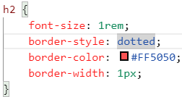
2. Nézd meg az eredményt a böngészőben!  
   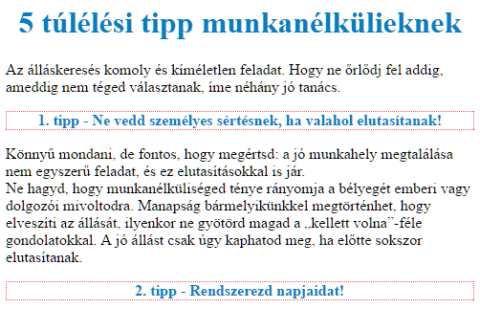

## Rövidítések a szegély megadásánál

Az alábbi ábra mutatja, hogyan rövidíthetjük a szegély különböző tulajdonságainak megadását (az értékek sorrendje tetszőleges):  
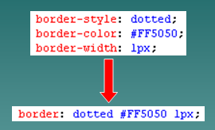

## Margók beállítása

A szegélyen belüli margókat a padding, a szegélyen kívüli margókat pedig a margin tulajdonsággal adhatjuk meg.

1. Állítsd a kettes szintű címsorok belső margóját minden oldalon 10 képpontra!  
   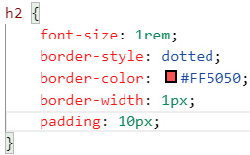
2. Figyeld meg a böngészőben a szöveg és a szegély távolságát! Kapcsold be a vizsgálatot (F12) a belső és külső margók megjelenítéséhez!  
   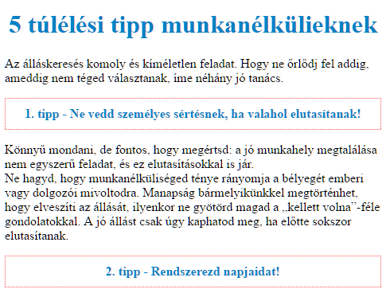
3. Állítsd a külső margókat 20 képpontra!  
   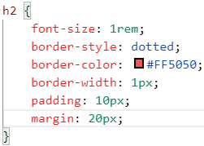
4. Figyeld meg az eredményt a böngészőben!  
   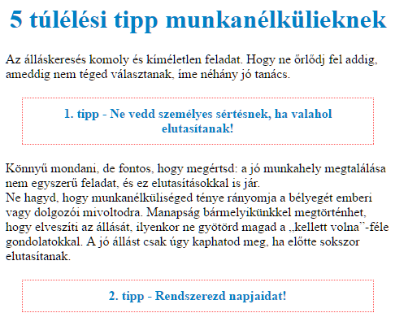

## Szélesség és magasság megadása

Egy doboz tartalmának szélességét a width, magasságát a height tulajdonsággal adhatjuk meg.

1. Állítsd a kettes szintű címsorok szélességét 250 képpontra!  
   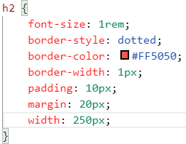
2. Nézd meg a böngészőben a dobozok szélességét!  
   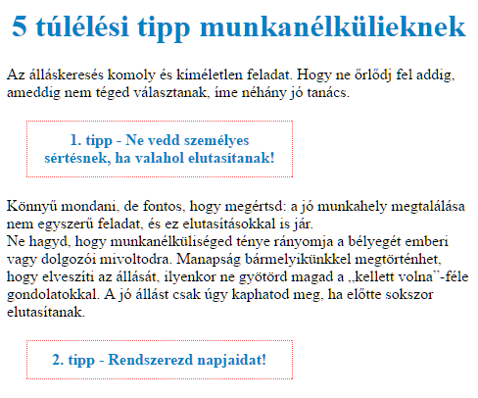
3. Mekkora lesz a címsor teljes szélessége a külső margókkal együtt?  
   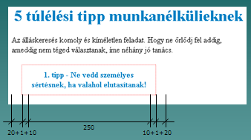  
   A width tulajdonság csak a tartalom szélességét adja meg. A teljes szélességbe bele kell számítani a szegélyeket és a margókat is. Így a szélesség: 20+1+10+250+10+1+20 = 312 (px)
4. Állítsd a második szintű címsorok magasságát 50 képpontra!  
   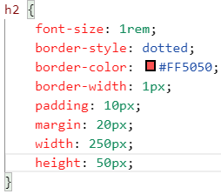
5. Figyeld meg a böngészőben a dobozok magasságát!  
   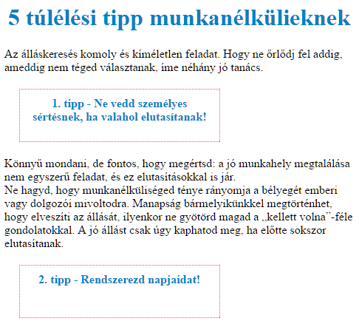
6. Mekkor a doboz teljes magassága a külső margókkal együtt?  
   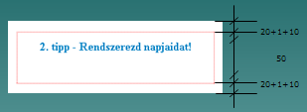  
   A height tulajdonság csak a tartalom magasságát adja meg, a teljes magasságba bele kell számítani a szegélyeket és a margókat is. Így a magasság: 20+1+10+50+20+1+10 = 112 (px)

## Önálló feladatok 1.

1. Legyen minden bekezdés tartalma 500 képpont széles!
2. Nézd meg a böngészőben az eredményt! Milyen magasak a bekezdések?
3. Állítsd a belső margókat a bekezdések körül 10 képpontra!
4. Nézd meg az eredményt a böngészőben!

## Kiegészítés

A box-sizing tulajdonsággal megadhatjuk, hogy a padding és a border beleszámítson‑e a méretbe.

Alapértelmezett értéke content-box, vagyis csak a tartalom számít bele a szélességbe és a magasságbe, ahogyan az előbb láttuk.

A következő beállítás után az elem belső margója és szegélye is beleszámít a méretekbe:  
 box-sizing: border-box;

Ha minden elemre szeretnéd ezt bekapcsolni, akkor a következőt kell írni a CSS fájlba:

* { box-sizing: border-box; }

## Önálló feladatok 2.

Töltsd fel egy online tárolóhelyre ezt a feladatsort és az órán készített fájlokat! Otthon is nézd át őket!